Скатная кровля

Мягкий штучный кровельный материал
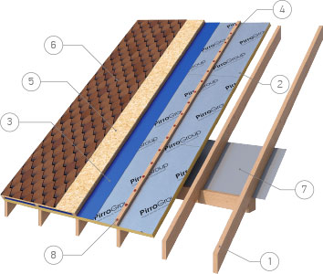

Список элементов конструкции:
- Стропила
- Плита PirroUniversal
- Влагозащитная мембрана
- Обрешетка (40х40 мм)
- Жесткое основание для мягкой битумной черепицы
- Битумная черепица
- Пароизоляционная мембрана
- Крепеж
PIRRO плиты PirroUniversal укладываются непосредственно на стропильные конструкции. Соединения между кромками должны быть защищены от возможного попадания влаги.

Рекомендуемые методы защиты от попадания влаги
- Установка монтажной самоклеящейся алюминиевой ленты для наружных работ по местам соединений между плитами.
Монтаж ленты следует проводить в соответствии с инструкцией производителя. Место нанесения монтажной ленты должно быть обезжирено и не иметь на поверхности посторонних предметов.
- Установка влагозащитной мембраны по всей поверхности кровельного покрытия.
Мембрану располагают с внешней стороны плит Pirro непосредственно по алюминиевой поверхности без вентиляционного зазора. Мембрану монтируют с нахлестом не менее 15 см по горизонтальным и вертикальным стыкам и закрепляют на стропилах. Для проветривания подкровельного пространства обязательно предусмотреть вентиляционный зазор между наружной стороной мембраны и кровельным покрытием с толщиной 30-50 мм.
Нижняя кромка мембраны должна обеспечивать естественный сток влаги с поверхности мембраны в водосточный желоб. Места пересечения мембраны с проходными элементами кровли должны быть тщательно изолированы.
В ендовах и на наклонных коньках вальмовых крыш предварительно укладывают отдельную полосу влагоизоляционной мембраны вдоль оси конька или ендовы.
Поверх плит PirroUniversal (в случае с влагозащитной мембраной – поверх мембраны) устанавливается обрешётка. Следует предусмотреть вентиляционный зазор 30-50 мм.
На обрешётку сверху устанавливается жёсткая подложка.
Поверх жёсткой подложки устанавливается мягкий штучный кровельный материал (битумное или иное покрытие, для которых необходим монтаж на жёсткую и прочную поверхность).
Изнутри устанавливают обрешетку, которая служит основанием для окончательной финишной облицовки: «блок-хаус» или вагонка, гипсокартонный лист и др. Пароизоляционная плёнка не требуется.

Скатная кровля

Установка изнутри кровельного ограждения
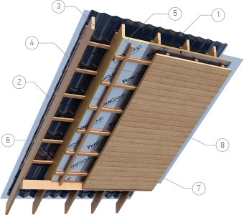

Список элементов конструкции:
- Кровельный материал
- Влагозащитная мембрана
- Стропила
- Обрешетка
- Плита PirroUniversal
- Подконструкция ГКА
- Пароизоляционная мембрана
- Вагонка
Монтаж кровельных материалов снаружи кровельного ограждения производят в соответствии с выбранным кровельным покрытием (мягкая битумная, полимерная гидроизоляция или жёсткая металлическое, или иное покрытие) и руководствуются при этом инструкциями и рекомендациями заводов-изготовителей.
С внутренней стороны PIRRO плиты PirroUniversal крепятся непосредственно на стропильные конструкции. Для достижения максимального значения термоизоляционных характеристик всего слоя, рекомендуется установить монтажную алюминиевую самоклеящуюся ленту на все соединения между панелями.
Монтаж ленты следует проводить в соответствии с инструкцией производителя. Место нанесения монтажной ленты должно быть обезжирено и не иметь на поверхности посторонних предметов.
Далее, поверх PIRRO плит PirroUniversal устанавливается несущий деревянный профиль, необходимый для монтажа интерьерного финишного покрытия. Шаг профиля и его сечение определяется типом финишного интерьерного покрытия. Сечение и размеры профиля должны соответствовать нагрузкам и методу крепления выбранного финишного покрытия.
После монтажа профиля устанавливается финишное интерьерное покрытие («блок-хаус», вагонка или другие покрытия, для которых возможна установка на обрешётку).
Гипсокартонные плиты и их дальнейшая финишная облицовка устанавливаются в соответствии с рекомендациями заводов-изготовителей продукции. Пароизоляционная плёнка не требуется.

Фасады с воздушным зазором

Кирпичный фасад с воздушным зазором. Кладка несущей стены бетонными блоками.

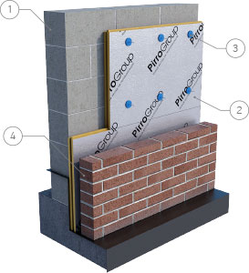

Список элементов конструкции:
- Внутренняя несущая стена
- Плита PirroUniversal
- Двойной фиксатор-крепёж
- Фасадная кирпичная кладка
Перед началом возведения наружных стен необходимо выполнить горизонтальную гидроизоляцию из соответствующего гидроизоляционного материала.
Термоизоляционные плиты PirroUniversal устанавливаются между внутренним и наружным конструктивными слоями стены в процессе ее возведения. Фиксация в должном месте и последующее крепление плит PIRRO осуществляется с помощью гибких связей, призванных соединить внутреннюю несущую стену и внешний кирпичный фасад. Комплект гибкой связи должен включать шайбу-фиксатор и гибкую металлическую связь.

Установка первого уровня гибких связей
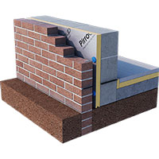
В случае цокольного пола, выполненного из цементной стяжки, первый уровень гибких связей устанавливается на внутреннюю несущую стену с шагом 600 мм на уровне, который должен быть ниже, чем уровень гидроизоляции как минимум на высоту одного ряда кладки внутренней несущей стены.
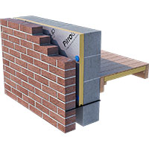
В случае конструкции пола на лагах, первый уровень гибких связей устанавливается на внутреннюю несущую стену с шагом 600 мм на уровне, который должен быть ниже как минимум на 200 мм по отношению к верхнему уровню термоизоляции в конструкции пола.
Далее устанавливается следующий уровень кладки внутренней несущей стены. Как правило, следующий ряд гибких связей устанавливается через два ряда кладки. Устанавливается ещё один ряд кладки, чтобы зафиксировать гибкие связи.
Устанавливается первый ряд плит PirroUniversal. Следует обратить внимание на плотность примыкания в шпунтах «шип-паз» по всем торцам плиты. Плотное примыкание должно быть между плитой PIRRO и поверхностью внутренней несущей стены. Каждая плита PirroUniversal должна быть зафиксирована с помощью гибких связей как минимум в четырёх точках.
Далее устанавливается внешний кирпичный фасад до уровня внешней кромки плиты PIRRO и весь процесс кладки и утепления повторяется.
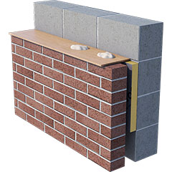
При утеплении фронтона, плиты PIRRO должны быть установлены на уровень, превышающий уровень верхней поверхности плиты перекрытия как минимум на 200 мм. Во время кладки блоков следует принять меры, предотвращающие попадание раствора в воздушное пространство между плитами PIRRO и стеной из фасадного кирпича.

Фасады с воздушным зазором

Навесной фасад с воздушным зазором. Лёгкий фасадный материал.
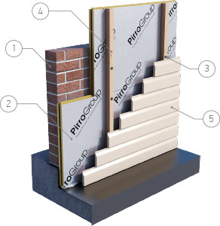

Список элементов конструкции:
- Внутренняя несущая стена
- Плита PirroUniversal
- Механический крепёж
- Направляющие. Несущая под-конструкция.
- Фасадный сайдинг
Перед началом возведения наружных стен необходимо выполнить горизонтальную гидроизоляцию из соответствующего гидроизоляционного материала.
Плиты PirroUniversal временно фиксируются к несущей внутренней стене на клеевой состав или с помощью механического крепежа. Следует обратить внимание на плотность примыкания в шпунтах «шип-паз» по всем торцам плиты. Плотное примыкание должно быть между плитой PIRRO и поверхностью внутренней несущей стены.
Устанавливается паропроницаемая влагозащитная мембрана по всей поверхности термоизоляции. В местах соединения отдельных слоёв мембраны следует предусмотреть перехлёст стыков как минимум 200 мм. Поверх мембраны устанавливаются деревянные направляющие сечением 40 x 40 мм.
Механическое крепление несущих направляющих одновременно служит основным креплением для плит PirroUniversal к несущей стене. Выбор механического крепления, определение расстояния между вертикальными составляющими и расстояния между точками крепления вертикальных направляющих определяются типом строительного материала несущей стены, весом фасадного материала, ветровыми, снеговыми и температурными нагрузками. Фасадный материал фиксируется к вертикальным направляющим в соответствии с рекомендациями завода - производителя.

Фасады с воздушным зазором

Навесной фасад с воздушным зазором. Тяжёлый фасадный материал.
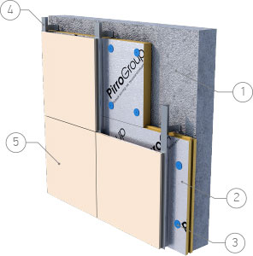

Список элементов конструкции:
- Внутренняя несущая стена
- Плита PirroUniversal
- Механический крепёж
- Направляющие. Несущая под-конструкция.
- Фасадный сайдинг
Фасадные материалы с достаточно большим весом требуют собственные прочные несущие конструкции, которые должны крепиться непосредственно к основному несущему конструктиву здания.
Системы облицовки зданий навесными фасадами являются собственностью компаний-разработчиков и имеют специфичные особенности несущих под-конструкций. В силу этого, монтаж всей системы следует производить в соответствии с рекомендациями производителя несущих конструкций и фасадных материалов.
Следует обратить внимание на плотность примыкания в шпунтах «шип-паз» по всем торцам плиты. Плотное примыкание должно быть между плитой PIRRO и поверхностью внутренней несущей стены. Места примыкания плит PIRRO и опорно-несущих стоек под-конструкции должны быть максимально-плотными во избежание образования мостиков холода. С этой целью технологические отверстия в плитах PIRRO делают непосредственно на основании фактического расположения опорно-несущих стоек.
Количество и тип механического крепления плит PIRRO будет варьироваться в зависимости от географического расположения здания, местных топографических условий, высоты и ширины фасада, типом строительного материала несущей стены и типом конструктива для фиксации и монтажа фасадного материала.
Компания PirroGroup рекомендует использовать как минимум четыре крепежа для плит размером 600 мм х 1200 мм и девять единиц крепежа для плит размером 1200 мм х 2400 мм. Точки крепления плит PIRRO должны быть равномерно распределены по поверхности всей плиты. Расстояние точки крепления от кромок плит PIRRO и границ углов здания располагается в границах 50 мм ≤ t ≤ 150 мм. Запрещается располагать зоны крепления на стыках между плитами PIRRO.
На схемах приведены рекомендованное расположение точек крепления при определённом количестве крепежа. За основу принята плита PirroUniversal размером 1200 x 2400 мм.
9 ед. крепления, 3.12 ед./м2
10 ед. крепления, 3.47 ед./м2
11 ед. крепления, 3.82 ед./м2
12 ед. крепления, 4.17 ед./м2
13 ед. крепления, 4.51 ед./м2
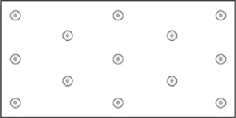

Стены

Установка плит PirroUniversal снаружи каркаса сплошным слоем. Комбинация с фасадной кирпичной кладкой.

Список элементов конструкции:
- Внутренняя отделка
- Пароизоляционная мембрана
- Каркас
- Гидроизоляция
- ОСБ или ДСП плита
- Влагозащитная мембрана
- Плита PirroUniversal
- Кирпичная кладка
- Крепёж (гибкая связь с шайбой)
Плиты PirroUniversal могут устанавливаться снаружи лицевой поверхности каркасных стоек (с внешней стороны по отношению к пароизоляционной мембране, OSB или древесно -стружечной плите в случае их наличия).
Перед установкой направляющих устанавливается пароизоляционная и влагозащитная мембрана по всей плоскости плит PIRRO. В местах соединения отдельных слоёв мембраны следует предусмотреть перехлёст стыков как минимум 200 мм.

Фасады с воздушным зазором Установка плит PirroUniversal между каркасных стоек

Список элементов конструкции:
- Внутренняя отделка
- Пароизоляционная мембрана
- Каркас
- Гидроизоляция
- ОСБ или ДСП плита
- Влагозащитная мембрана
- Плита PirroUniversal
- Ограничитель
- Каркас для фасадного материала
- Фасадный материал
В том случае, когда плиты PIRRO устанавливаются между каркасных стоек и требуется фиксация плит заподлицо с внутренней поверхностью каркаса, на боковые стороны стоек устанавливаются ограничители, фиксирующие положение плит и предотвращающие их перемещение наружу.
С внутренней стороны плиты PIRRO будут зафиксированы и прижаты основанием для финишного покрытия с предварительной установкой пароизоляционной мембраны по всей поверхности плит PIRRO. В том случае, когда плиты PIRRO устанавливаются между каркасных стоек и требуется фиксация плит заподлицо с внешней поверхностью каркаса, следует сначала установить по наружной стороне каркаса обшивку из OSB или фанерной плиты.
На боковые стороны стоек устанавливаются ограничители, фиксирующие положение плит и предотвращающие их перемещение внутрь. С внутренней стороны каркасных стоек устанавливается паропроницаемая мембрана по всей поверхности плит PIRRO. Далее устанавливается под-конструкция для готового финишного покрытия или жёсткая подоснова для дальнейшего устройства окончательного интерьерного покрытия.
Следует тщательно измерять расстояния между каркасными балками перед подготовкой плит PIRRO к установке, так как расстояния между стойками могут отличаться.
Следует обеспечить плотное примыкание плит к каркасным стойкам и другим элементам каркасной конструкции. Все возникшие проёмы и отверстия следует заполнить однокомпонентным ПУ пенным составом.
По всей плоскости внешней обшивки устанавливается ветрозащитная паропроницаемая мембрана. В местах соединения отдельных слоёв мембраны следует предусмотреть перехлёст стыков как минимум 200 мм. Поверх мембраны устанавливаются вертикально направляющие для дальнейшего монтажа фасадного материала. Направляющие располагаются непосредственно в местах расположения каркасных стоек. Продольные оси направляющих и стоек должны точно совпадать без отклонений. Выбор механического крепления и расстояния между точками крепления вертикальных направляющих определяются весом фасадного материала, ветровыми, снеговыми и температурными нагрузками. Поверх мембраны устанавливается внешнее фасадное ограждение.
Монтаж и фиксацию пароизоляционной мембраны и внешнего фасадного материала следует производить строго в соответствии с рекомендациями производителя.

Стены

Установка плит PirroUniversal между каркасных стоек с дополнительным слоем термоизоляции снаружи каркаса.

Список элементов конструкции:
- Внутренняя отделка
- Пароизоляционная мембрана
- Каркас
- Гидроизоляция
- ОСБ или ДСП плита
- Влагозащитная мембрана
- Плита PirroUniversal
- Ограничитель
- Каркас для фасадного материала
- Фасадный материал
Установка плит PIRRO между стропильных конструкций осуществляется аналогично описанному в разделе Установка плит PirroUniversal между каркасных стоек. Плиты PirroUniversal могут устанавливаться снаружи лицевой поверхности каркасных стоек (с внешней стороны по отношению к пароизоляционной мембране, OSB или древесно -стружечной плите в случае их наличия).
Перед установкой направляющих устанавливается пароизоляционная и влагозащитная мембрана по всей плоскости плит PIRRO. В местах соединения отдельных слоёв мембраны следует предусмотреть перехлёст стыков как минимум 200 мм.
Поверх мембраны устанавливаются вертикально направляющие для дальнейшего монтажа фасадного материала. Направляющие располагаются непосредственно в местах расположения каркасных стоек. Продольные оси направляющих и стоек должны точно совпадать по отношению друг к другу без отклонений. Выбор механического крепления и расстояния между точками крепления вертикальных направляющих определяются весом фасадного материала, ветровыми, снеговыми и температурными нагрузками. Поверх мембраны устанавливается внешнее фасадное ограждение.
Монтаж и фиксацию пароизоляционной мембраны и внешнего фасадного материала следует производить строго в соответствии с рекомендациями производителя.
Для данной конструкции следует соблюдать правило соотношения термического сопротивления двух слоёв плит PIRRO: термическое сопротивление слоя, установленного между стропилами, должно быть меньше или равно термическому сопротивлению слоя плит PIRRO, расположенных снаружи стропильных стоек.

Штукатурные фасады Утепление штукатурного фасада

Список элементов конструкции:
- Cтена
- Специальная фиксирующая клеевая cмесь
- Механический крепёж
- Плита PirroStucco
- Система штукатурных слоёв

Рекомендации по монтажу

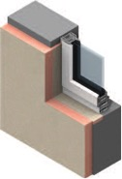
- Поверхность стены должна быть чистой, ровной и без выступов.
- Неровности на поверхности следует устранить, используя выравнивающий клеевой состав и после этого приступать к монтажу плит PIRRO Stucco.
- Плиты PIRRO должны устанавливаться в направлении снизу-вверх. Уровень нижней кромки плиты PirroStucco должен быть ниже уровня верхней поверхности изоляции перекрытия или уровня верхней кромки изоляции цоколя.
- Плиты PIRRO должны быть установлены с лёгким уплотнением по торцам (в случае прямых кромок).
- Особое внимание следует уделять монтажу плит PIRRO малой толщины в зонах оконных и дверных откосов.
- В случае необходимости, связанной с проектным решением, используются противопожарные поэтажные рассечки и окантовки оконных(дверных) проёмов из негорючих минераловатных плит.
- Плиты PIRRO Stucco можно устанавливать на несущие стены только на клеевой состав без дополнительного использования крепежей. (Для данного типа крепления следует обязательно получить консультацию у производителя штукатурной системы).
- При необходимости использовать механический крепёж, плиты PIRRO Stucco должны устанавливаться на несущие стены предпочтительно с помощью терморазрывных полых телескопических крепежей.
- Минимальное количество точек крепления для одной плиты PIRRO Stucco размером 600 х 1200 мм составляет пять единиц.
- Торцевые части плит PIRRO в зонах проёмов и угловых частей здания крепятся с минимальным шагом 300 мм.
- Расстояние точки крепления от кромок плит PIRRO и границ углов здания располагается в границах 50 мм ≤ t ≤ 150 мм. Запрещается располагать зоны крепления на стыках между плитами PIRRO.
- Дополнительное количество точек крепления зависит от типа системы и типа используемых крепежей.
- При монтаже водосточных систем и других элементов, монтируемых к несущей стене с примыканием к фасадной системе, следует избегать создание мостиков холода там, где это возможно.
- В зависимости от типа внешнего штукатурного слоя, следует получить рекомендации у производителя системы по выбору армирующей сетки и фиксирующего клеевого слоя.
- В проектах, связанных с реконструкцией фасада, следует устанавливать дополнительные уплотнители и термоизоляционные элементы в зонах оконных и дверных проёмов во избежание мостиков холода.

Внутренние стены

Крепление к деревянной под-конструкции

Список элементов конструкции:
- Наружняя несущая стена
- Каркас
- Пароизоляционная мембрана
- Плита PirroUniversal
- Подоснова для финишной отделки
- Финишная отделка
Тип несущей под-конструкции, её расположение и метод крепления в основном определяются характеристиками основной несущей стены и конструктивным решением окончательной внутренней финишной отделки. Деревянные рейки должны быть достаточно прочными и предназначены для того, чтобы служить несущим конструктивным элементом. Максимально допустимые размеры прогибов из-за возможных нагрузок не должны превышать соотношения 1/300. Рекомендованное расстояние между стойками не должно быть больше, чем 600 мм. Деревянные изделия должны быть сухими, прямыми и обработаны влагозащитным покрытием. Покрытие должно быть подобрано таким образом, чтобы не быть причиной разрушения креплений под-конструкции или термоизоляционного слоя плит PIRRO. Крепление плит PIRRO следует осуществлять только к каркасным стойкам.
Компания PirroGroup рекомендует использовать как минимум четыре крепежа для плит размером 600 мм х 1200 мм и восемь единиц крепежа для плит размером 1200 мм х 2400 мм. Точки крепления плит PIRRO должны быть равномерно распределены вдоль оси крепления. Расстояние точки крепления от кромок плит PIRRO не должно быть меньше 50 мм. Запрещается располагать зоны крепления на стыках между плитами PIRRO.
Все возможные зазоры между стенами, потолком и термоизоляционным слоем из плит PIRRO должны быть заполнены однокомпонентной ПУ пеной.
Поверх плит PIRRO устанавливаются вертикальные направляющие из дерева сечением 100 x 25 мм с шагом 600 мм. Деревянные изделия должны быть сухими, прямыми и обработаны влагозащитным покрытием. Покрытие должно быть подобрано таким образом, чтобы не быть причиной разрушения креплений под-конструкции или термоизоляционного слоя плит PIRRO.
По вертикальным направляющим устанавливается готовое финишное покрытие (вагонка, декоративные пластиковые панели и т.д.) или жёсткая подоснова для дальнейшего устройства финишного покрытия (например, лист гипсокартона). Шаг крепления крепежа листов жёсткой подосновы и количество слоёв следует рассчитывать исходя из предназначения стены, руководствуясь рекомендациями производителя. Далее осуществляется стандартный процесс подготовки и нанесения финишного покрытия.

Внутренние стены

Крепление непосредственно к основной несущей стене

Список элементов конструкции:
- Наружняя несущая стена
- Каркас
- Пароизоляционная мембрана
- Плита PirroUniversal
- Подоснова для финишной отделки
- Финишная отделка
В существующих жилых и офисных помещениях стеновые ограждения как правило не имеют критичных отклонений по геометрическим размерам высоты и ширины. Отклонения в вертикальной плоскости так же минимальны. В силу этого, при необходимости дополнительного утепления таких стен возможна установка плит PIRRO непосредственно на поверхность стены.
Плиты PirroUniversal, при их последовательном монтаже, устанавливаются горизонтально и временно фиксируются к поверхности стены с помощью «жидких гвоздей» в случае такой необходимости. Следует обратить внимание на плотность примыкания в шпунтах «шип-паз» по всем торцам плиты. Плотное примыкание должно быть между плитой PIRRO и поверхностью внутренней несущей стены.
Все возможные зазоры между стенами, потолком и термоизоляционным слоем из плит PIRRO должны быть заполнены однокомпонентной ПУ пеной. Все стыки между плитами PIRRO должны быть закрыты алюминиевой самоклеящейся лентой.
Поверх плит PIRRO устанавливаются вертикальные направляющие из дерева сечением 100 x 25 мм с шагом 600 мм. Деревянные рейки должны быть сухими, прямыми и обработаны влагозащитным покрытием. Покрытие должно быть подобрано таким образом, чтобы не быть причиной разрушения креплений под-конструкции или термоизоляционного слоя плит PIRRO.
Механическое крепление деревянных реек одновременно является креплением для плит PIRRO. Шаг точек крепления реек рассчитывается исходя из функционального предназначения стены. Для фиксации и крепления плит PIRRO размером 600 х 1200 мм достаточно 4-х точек, а для размера 1200 х 2400 мм – 9 точек.
По вертикальным направляющим устанавливается готовое финишное покрытие (вагонка, декоративные пластиковые панели и т.д.) или жёсткая подоснова для дальнейшего устройства финишного покрытия (например, лист гипсокартона). Шаг крепления крепежа листов жёсткой подосновы и количество слоёв следует рассчитывать исходя из предназначения стены, руководствуясь рекомендациями производителя. Далее осуществляется стандартный процесс подготовки и нанесения финишного покрытия.

Полы и перекрытия

Термоизоляция пола без дополнительного подогрева
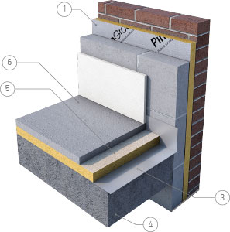

Список элементов конструкции:
- Плита PirroUniversal
- Перехлёст между термоизоляцией стены и пола, минимум 150 мм
- Гидроизоляция
- Ж/б плита или ж/б раствор по опалубке высокой плотности
- Плита PirroStucco
- Цементно-песчаная стяжка

Полы и перекрытия

Термоизоляция пола с использованием дополнительного подогрева полов
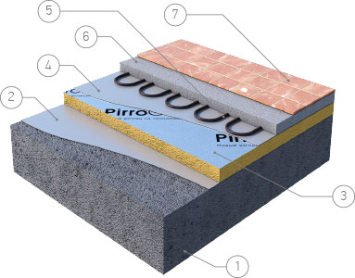

Список элементов конструкции:
- Несущий пол
- Пароизоляция - ПЭ пленка (мин. 0,2 мм)
- Плита PirroUniversal
- Пароизоляция - ПЭ пленка (мин. 0,2 мм)
- Подогрев пола
- Цементно-песчаная стяжка
- Финишное покрытие по подготовке
Основной проблемой при устройстве подогрева пола является ограничение конструкции по высоте. Чрезвычайно важно использовать качественный материал, который сможет обеспечить наилучшие термоизоляционные и прочностные характеристики. PirroUniversal идеально отвечает этим требованиям.

Полы и перекрытия

Термоизоляция пола перекрытия
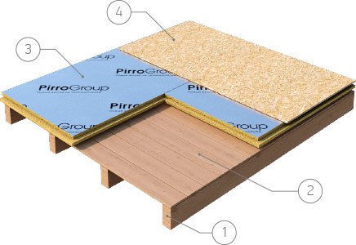

Список элементов конструкции:
- Несущая конструкция перекрытия
- Черновой пол
- Плита PirroUniversal
- Покрытие обеспечивающее жесткость и подготовку под финишную отделку
В тех случаях, когда не планируется использовать чердачное помещение круглогодично, и чердак не планируется отапливать, необходимо обеспечить качественную термоизоляцию перекрытия между чердаком и кровлей. В данном случае достаточно установить плиты PirroUniversal. Следует обратить внимание на плотность примыкания в шпунтах «шип-паз» по всем торцам плиты. Плотное примыкание должно быть между плитой PIRRO и поверхностью чернового пола, а также всеми возможными поверхностями конструктива кровли. Те места, где возникнут зазоры, следует заполнить однокомпонентным пенным ПУ составом. Стыки между плитами следует закрыть алюминиевым самоклеящимся скотчем.
Так как неэксплуатируемый чердак время от времени должен обслуживаться, следует предусмотреть пешеходные дорожки из плотного и прочного материала, уложенные непосредственно на плиты PIRRO. Следует обеспечить качественное крепление дорожек в соответствии с рекомендациями производителя. Альтернативой могут служить плиты из фанеры или ДВП необходимой ширины. Если чердак предполагается эксплуатировать часто, рекомендуется установить дополнительное покрытие из фанеры или ДВП по всему периметру чердака которое укладывается непосредственно на плиты PIRRO. Следует предусмотреть надёжную фиксацию покрытия.

Сауна

Утепления сауны плитами PirroUniversal

Список элементов конструкции:
- Стена внутренняя
- Стойка каркасной конструкции
- Плита PirroUniversal
- Алюминиевая самоклеящаяся лента
- Обрешётка для крепления внешней отделки
- Внешняя отделка
Плиты PirroUniversal легко устанавливать, они подходят для любых помещений не зависимо от материала конструкции и возраста здания. Плиты крепятся непосредственно к каменному основанию или деревянному каркасу. Система изоляции, где плиты стыкуются по системе шип-паз и дополнительно укрепляются герметиком и алюминиевым скотчем, является идеальной для тяжёлых условий эксплуатации, связанных с сильными перепадами температуры и влажности.

Скатная кровля

Жёсткий кровельный материал
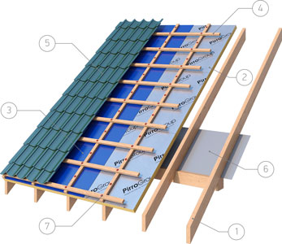

Список элементов конструкции:
- Стропила
- Плита PirroUniversal
- Влагозащитная мембрана
- Обрешетка + контробрешетка
- Кровельный жесткий листовой материал
- Пароизоляционная мембрана
- Крепеж
PIRRO плиты PirroUniversal укладываются непосредственно на стропильные конструкции. Соединения между кромками должны быть защищены от возможного попадания влаги.

Рекомендуемые методы защиты от попадания влаги
- Установка монтажной самоклеящейся алюминиевой ленты для наружных работ по местам соединений между панелями.
Монтаж ленты следует проводить в соответствии с инструкцией производителя. Место нанесения монтажной ленты должно быть обезжирено и не иметь на поверхности посторонних предметов.
- Установка влагозащитной мембраны по всей поверхности кровельного покрытия.
Мембрану располагают с внешней стороны ПИР панелей непосредственно по алюминиевой поверхности без вентиляционного зазора. Мембрану монтируют с нахлестом не менее 15 см по горизонтальным и вертикальным стыкам и закрепляют на стропилах. Для проветривания подкровельного пространства обязательно предусмотреть вентиляционный зазор между наружной стороной мембраны и кровельным покрытием с толщиной 30-50 мм.
Нижняя кромка мембраны должна обеспечивать естественный сток влаги с поверхности мембраны в водосточный желоб. Места пересечения мембраны с проходными элементами кровли должны быть тщательно изолированы.
В ендовах и на наклонных коньках вальмовых крыш предварительно укладывают отдельную полосу влагоизоляционной мембраны вдоль оси конька или ендовы.
Поверх плит PirroUniversal (в случае с влагозащитной мембраной – поверх мембраны) устанавливается обрешётка. Следует предусмотреть вентиляционный зазор 30-50 мм).
Поверх обрешётки устанавливается жёсткий кровельный материал (металлический лист, металлочерепица и другие кровельные покрытия, для которых возможна установка на обрешётку).
Изнутри устанавливают обрешетку, которая служит основанием для финишного интерьерного покрытия («блок-хаус», вагонка или другие покрытия, для которых возможна установка на обрешётку).
Гипсокартонные плиты и их дальнейшая финишная облицовка устанавливаются в соответствии с рекомендациями заводов-изготовителей продукции.

